Pâte feuilletée escargot au Thermomix
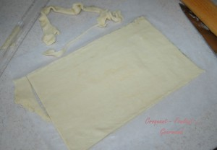
- 150 g (200 g) de farine
- 150 g (200 g) de beurre
- 1 pincée de sel
- 75 g (100 g) d'eau très froide
- 1 càc (0) de vinaigre blanc
Couper le beurre en dés et le mettre au congélateur le temps qu'il soit bien dur.
Mettre dans le bol du robot, la farine, le sel, le beurre congelé, le vinaigre (éventuellement) et l'eau.
Mettre l'appareil en route pendant 15 secondes en vitesse 6.
puis 15 secondes en mode Pétrin
puis 6 secondes en mode inversé et vitesse 2 pour décoller la pâte
Fariner le plan de travail et étaler la pâte au rouleau en un grand rectangle sur 3 millimètres.
Replier la pâte sur elle-même et rouler en boudin bien serré.
Replier ensuite ce boudin comme un escargot.
Couvrir et mettre au frais, le temps que la pâte soit bien ferme.
Déposer l'escargot "debout" sur le plan de travail et l'aplatir avec la main.
Étaler ensuite la pâte au rouleau à pâtisserie suivant l'usage que vous voulez en faire.
Déposer la pâte sur la plaque ou dans un moule et remettre au frais avant de faire cuire

